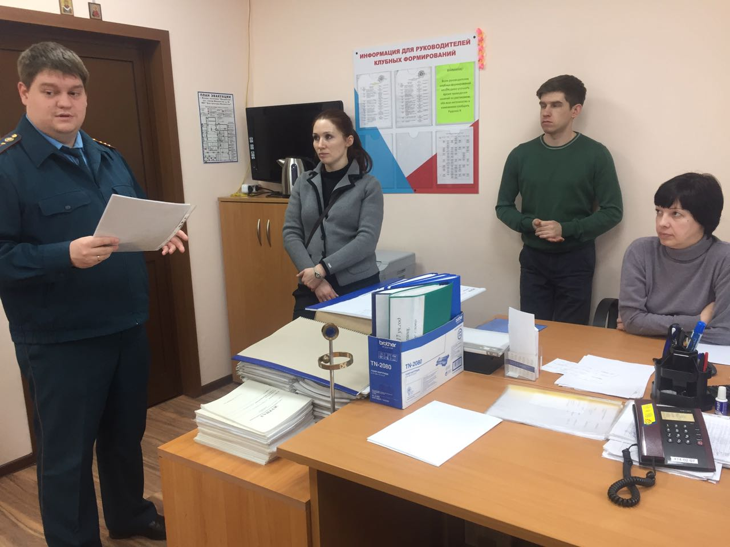

В преддверии празднования Дня защитника отечества сотрудники 1 регионального отдела надзорной деятельности и профилактической работы Управления по ТиНАО ГУ МЧС России по г. Москве проводят профилактические мероприятия, направленные на защиту жизни и здоровья граждан в период празднования.
На днях инспектор отдела Швецов Илья провел противопожарный инструктаж в МБУ «ДК Мосрентген» в поселении Мосрентген. Илья довел до работником дома культуры информацию о соблюдении противопожарного режима в период проведения праздничных мероприятий с массовым пребыванием людей.
Сотрудник МЧС вручил памятки на противопожарную тематику инструктируемым, напомнил о действиях в случае возникновения пожара или других чрезвычайных ситуаций, также напомнил телефоны вызова пожарных подразделений «01» и «101».
Главной целью сотрудников государственного пожарного надзора является обеспечение пожарной безопасности граждан на протяжении праздничных мероприятий.
Людмила Громяк
1 РОНПР Управления по ТиНАО ГУ МЧС России по г. Москве

